GUÍA APRECIACIÓN DE APRENDIZAJE
DE CIENCIAS NATURALES
Nombre: | Curso: 2°A | Fecha: semana N° 30
Objetivo (s): (OA12)

Describir y comunicar los cambios del ciclo de las estaciones y sus efectos en los seres vivos y ambiente.
Contenidos: Hábitat de los animales, ciclos de vida.
Objetivo de la semana: Describir y comparar las características los hábitats de distintos animales, relacionándolo con su ciclo de vida.
Habilidad: Describir, comparar.
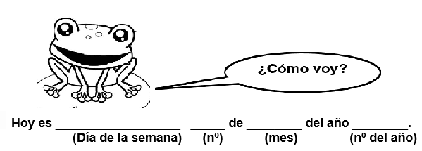
Actividad
- Lee atentamente las siguientes preguntas, y luego marca con na X, a alternativa que te parezca correcta.
- 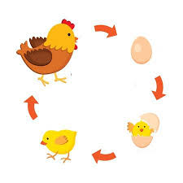La siguiente imagen describe el ciclo de vida de:

a. Una mariposa
b. Una rana
c. Una gallina

- En el ciclo de vida de una gallina, el huevo se convierte en:
a. Pollito
b. Huevo
c. Gallina

- El ciclo de vida de una gallina transcurre en:
a. El agua y tierra.
b. La arena
c. La tierra.

- Los huevos que un sapo adulto pone en el agua se transforman en:

a. Renacuajos
b. Larvas
c. Sapo adulto

Observa las imágenes y responde la pregunta 5.
5. ¿Qué diferencia existe entre el ciclo de vida del conejo y el del insecto?
- El insecto se reproduce y el conejo no se reproduce.
- El insecto muere al final de la vida y el conejo no muere.
- El insecto realiza metamorfosis y en el conejo no ocurre.
- ¿Cuál es la secuencia correcta del ciclo de vida de un ser humano?
a. Niñez, adultez. Tercera edad
b. Nacimiento -adultez tercera edad
c. Nacimiento- niñez- adolescencia- adultez- adulto mayor o tercera edad.
7. ¿Qué significa metamorfosis?
a. Es la transformación de las crías de algunos animales para llegar a adulto.
b. Es el cambio de color que ocurre en algunos animales.
c. Es la capacidad de nadar y volar.
8. Es el lugar donde plantas y animales viven y encuentran alimento y agua.
¿A qué palabra corresponde esta descripción?
a. Hábitat.
b Ciclo de vida.
c. Metamorfosis
9. ¿En qué hábitat podría vivir un pingüino?
a. Río
b. Bosque
c. Antártica
10. Es un animal que soporta el frío debido a su cubierta corporal y se agrupan para guardar calor. ¿A qué animal corresponde esta descripción y en qué hábitat vive?
a. Al camello que vive en el desierto.
b. Al caracol que vive en los jardines.
c. Al pingüino que vive en la Antártica.

11. ¿Qué diferencia existe entre el desierto y la Antártica?
a. En el desierto casi nunca llueve y en la Antártica llueve mucho.
b. En el desierto se encuentran animales y en la Antártica no hay animales.
c. En el desierto la temperatura es alta y en la Antártica es muy baja la temperatura.

- Los hábitats:
- Son los lugares en que habitan los seres vivos y encuentran todo lo que necesitan para vivir.
- Son los zoológicos
- Son las casas de las personas.

